
杭州联华华商集团有限公司2014年经贸定向班招聘简章
一、公司简介：
杭州联华华商集团有限公司，是一家从事多业态零售连锁经营的集团公司，公司现有员工1.8万余人，超过212家经营网点。
公司秉承“企业发展我发展”的价值观，已致力于大学生培养13年，是杭州首批大学生创业实训基地。历经十余年的沉淀，公司已为应届大学生搭建了规范、系统的储备培养体系，设立了储备人员实训基地门店，配备专业化的内部讲师团队。同时，公司也为应届大学生提供专业化、多渠道的职业发展通路，目前，85%以上的企业中高层管理人员来自内部培养。
如果你胸怀远大，有永争第一的信念；
如果你创新务实，愿意与企业共同发展；
如果你渴望成长，勇于承担责任与挑战；
欢迎参加杭州联华华商集团“一个微笑，一个梦想”2014校园招聘会，联华华商期待你的加入。

二、招聘岗位：

岗位 | 人数 | 岗位 | 人数
生鲜管理储备 | 20人 | 信息管理储备 | 15人
收总管理储备 | 15人 | 营运管理储备 | 15人
美工储备 | 10人

三、职业发展通道：
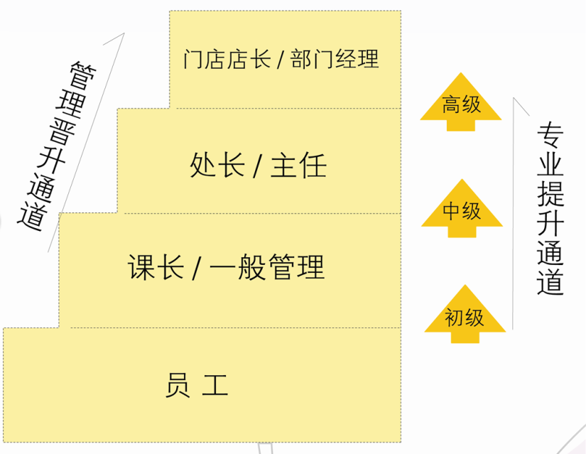
四、薪酬福利
自我增值：继续教育制度、各类培训班、职业技能交流协会
发展通道：管理和专业的双通道发展机制，给予大学生两种不同的发展通路
社会保险：养老保险、生育保险、医疗保险、失业保险、工伤保险、住房公积金
各类津贴：等级津贴、外派津贴、岗位津贴、住房津贴、伙食津贴、交通津贴、高温津贴
后勤支持：应届大学生落户、住宿、健康体检、带薪年休假、公司内部职工医疗互助
五、宣讲会时间：12月3日（周二）下午13:20
六、宣讲会地点：5号教学楼113教室
七、联系方式
公司地址：杭州市庆春路86号
公司网址：http://www.zjlianhua.com/
联系人：宋泓鑫
联系方式：0571-87251741

